**八年级历史《历史材料的分类》**

**练习题**

1．下列实物材料中可用于研究秦朝军事的是（ ）

A．河姆渡遗址出土骨耜

B．司母戊鼎

C．秦始皇陵兵马俑

D．“汉并天下”瓦当

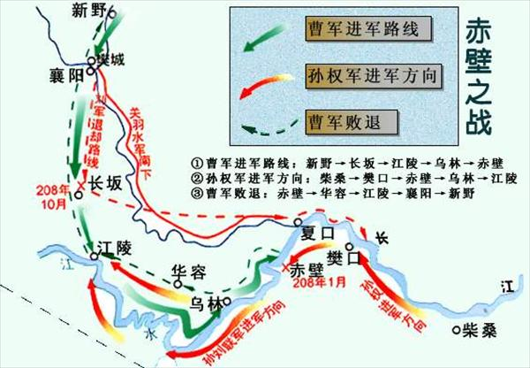

2．右侧示意图中事件的历史影响是（ ）

A．为曹操以后统一北方打下了基础

B．为三国鼎立局面形成奠定了基础

C．标志着三国鼎立局面的正式形成

D．前秦土崩瓦解，北方陷入分裂混战

3．下列关于鸦片战争的历史材料中属于文字材料的是

A．英国输入中国鸦片激增表

B．鸦片战争形势示意图

C．三元里平英团旧址

D．中英《南京条约》的原文

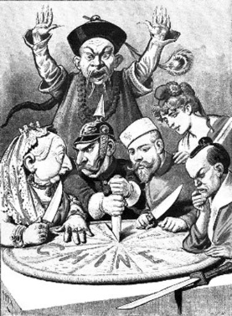

4．右图是1898年法国《小巴黎人》杂志的一幅漫画，反映了甲午战后（ ）

A．中外反动势力公开勾结镇压人民反抗

B．清政府成为帝国主义统治中国的工具

C．中国社会半殖民地化程度大大加深

D．帝国主义列强掀起瓜分中国的狂潮

5．下列文字材料中可用于研究变法维新运动的是（ ）

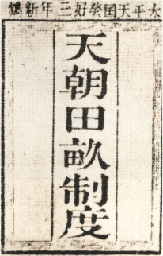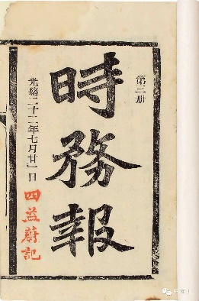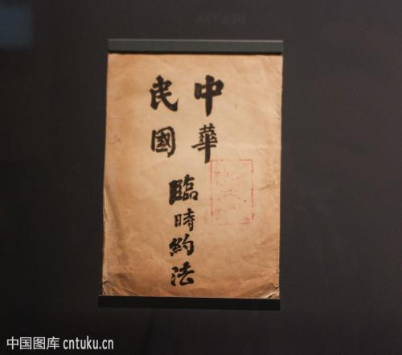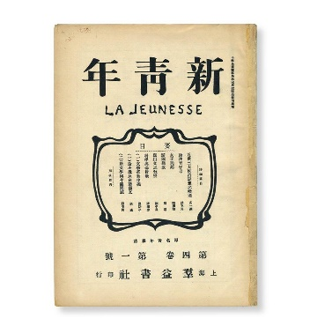

A B C D

6．右侧文字材料的历史背景是（ ）

我们在暴乱（指义和团运动）中并无损失。而事实上我们的威信大增，我们敢肯定的说，多少年来我们在北京或在中国的地位，从未像今天这样高。我们与清朝官员的联系从未象今天这样密切。

——1902年2月《泰晤士报》驻北京记者莫里循

A．鸦片战争与《南京条约》签订

B．第二次鸦片战争与《北京条约》签订

C．甲午战争与《马关条约》签订

D．八国联军侵华与《辛丑条约》签订

7．右侧武昌起义后全国响应革命形势图反映出（ ）

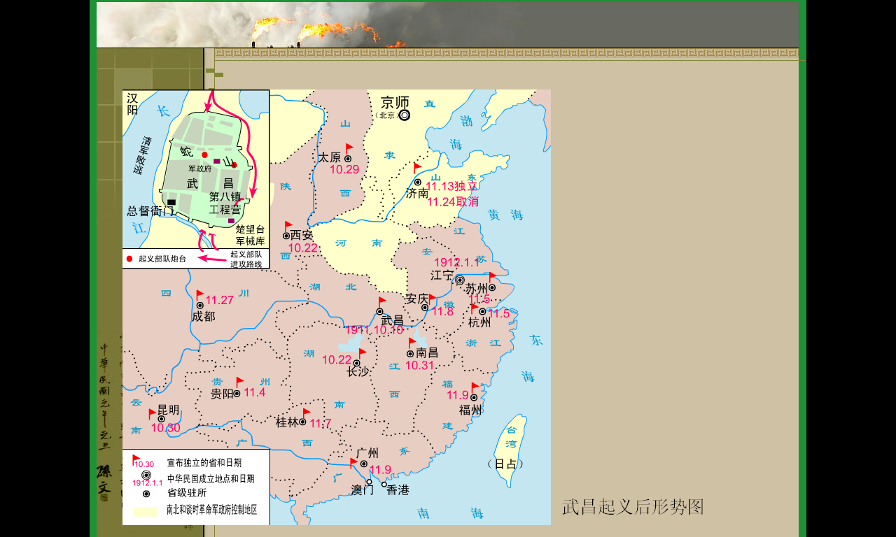

A. 武昌起义后清政府的统治岌岌可危

B. 武昌起义后清政府迅速镇压了起义

C. 武昌起义标志着清政府的正式灭亡

D. 武昌起义后中国彻底实现民族独立

8．右侧这件民国时期的文物材料可用于研究（ ）

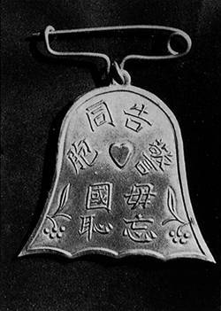

A．虎门销烟

B．洋务运动

C．辛亥革命

D．五四运动

9．1937年7月17日蒋介石在《庐山谈话》中说：“如果战端一开，那就是地无分南北，年无分老幼，无论何人，皆有守土抗战之责任，皆应抱定牺牲一切之决心。”材料反映出（ ）

A．蒋介石“攘外必先安内”战略

B．蒋介石准备抗战的决心和态度

C．蒋介石决定和共产党进行合作

D．蒋介石对日采取妥协退让态度

10．对右侧关于重庆谈判的漫画内容解读正确的是（ ）

A. 蒋介石蓄谋发动反革命事变

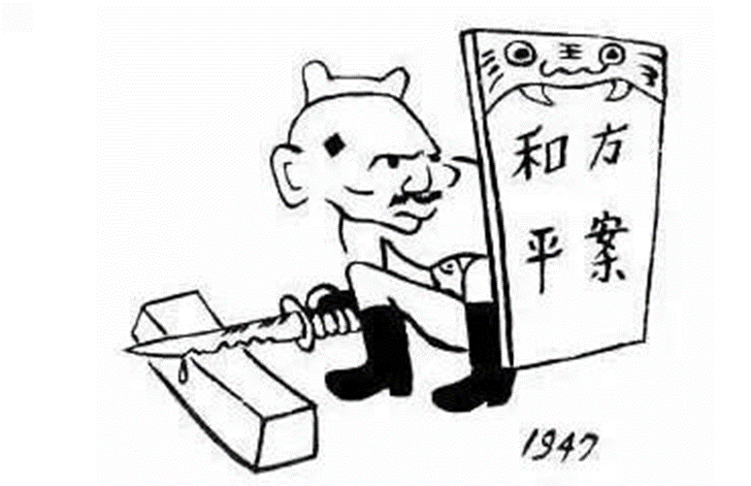

B. 国民党采取片面的抗战路线

C. 蒋介石假和平、真内战的阴谋

D. 国共两党正式合作和平建国

【答案】

1．C

2．B

3．D

4．D

5．B

6．D

7．A

8．D

9．B

10．C